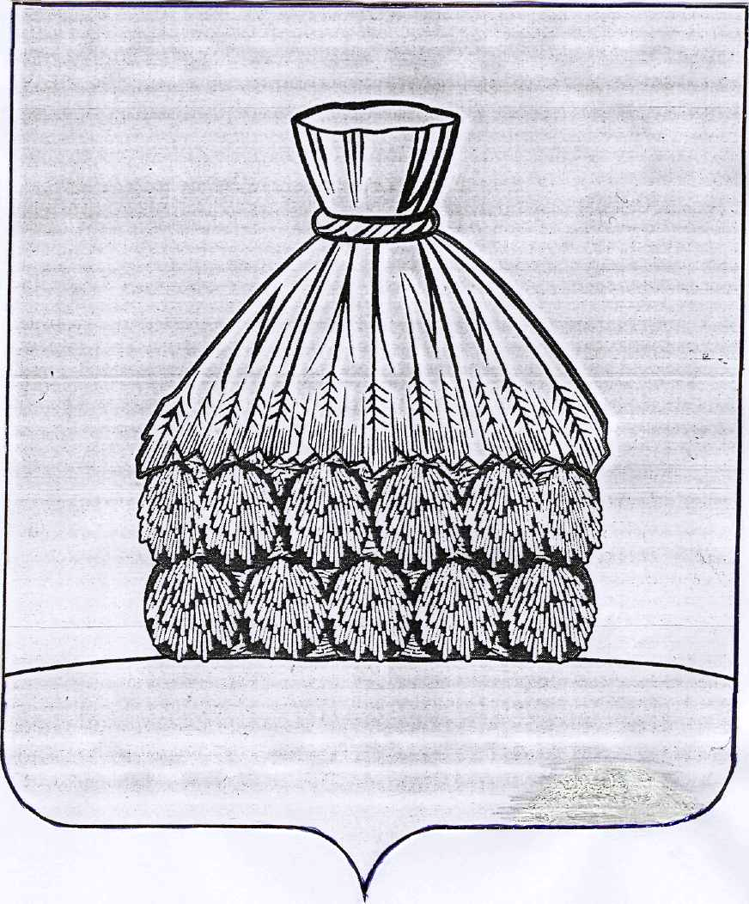

ПОСТАНОВЛЕНИЕ

АДМИНИСТРАЦИИ СЕЛЬСКОГО ПОСЕЛЕНИЯ НИКОЛЬСКИЙ СЕЛЬСОВЕТ

УСМАНСКОГО МУНИЦИПАЛЬНОГО РАЙОНА ЛИПЕЦКОЙ ОБЛАСТИ

с. Никольское

от «__07__» _____11_______ 2019 года № ____113____

О назначении публичных слушаний по
обсуждению проекта внесения изменений в Генеральный план
сельского поселения Никольский сельсовет

Рассмотрев проектные предложения по внесению изменений в Генеральный план сельского поселения Никольский сельсовет Усманского муниципального района, подготовленные в связи с устранением несоответствий Генерального плана сельского поселения Никольский сельсовет Усманского муниципального района землеустроительной документации, выявленных в ходе корректировки границ функциональных зон с учетом фактических границ земельных участков, расположенных в границах функциональных зон для более эффективного использования данных земельных участков и объектов капитального строительства, проводимых ООО «Земпроект» по договору № 50/18 от 06.12.2018 г., руководствуясь Градостроительным кодексом Российской Федерации, Федеральным законом от 06.10.2003 г. № 131-ФЗ «Об общих принципах местного самоуправления в Российской Федерации», руководствуясь Уставом сельского поселения Никольский сельсовет Усманского муниципального района Липецкой области,
- Назначить на 17.12.2019 г. публичные слушания по обсуждению проекта внесения изменений в Генеральный план сельского поселения Никольский сельсовет Усманского муниципального района Липецкой области.

- Местом проведения публичных слушаний определить здание администрации сельсовета по адресу: Липецкая обл., Усманский район, с. Никольское, ул. Ленина, д. 250.

- Разместить на официальном сайте администрации сельского поселения Никольский сельсовет в сети «Интернет» оповещение о начале публичных слушаний по проекту внесения изменений в Генеральный план сельского поселения Никольский сельсовет Усманского муниципального района Липецкой области.

- Контроль за исполнением настоящего постановления оставляю за собой.
Глава администрации сельского поселения
Никольский сельсовет В.И.Васильева

